Rapport d’intervention

NINA CARDUCCI

I - Score Lighthouse 2
Score Lighthouse avant optimisation 2
Score Lighthouse après optimisation 3
II - Détails des optimisations et interventions effectuées 3
1 - Les images 3
2 – Chargement des ressources 3
3 – CSS inutilisé 4
4 – SEO 5
III - Accessibilité du site 5
Accessibilité avant optimisation 5
Accessibilité après optimisation 7
Modifications effectuées 7
HTML sémantique 7
Contraste 7
Éléments "visually-hidden" : 7
IV - Détails de réalisations additionnelles à la demande du client 8
V - Cahier de recette 8
Annexe 8
Rapport complet de l’audit Lighthouse 8

I - Score Lighthouse

Score Lighthouse avant optimisation
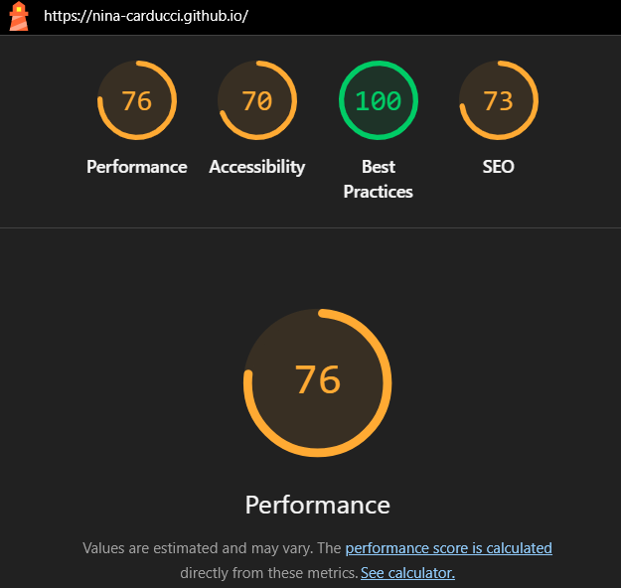

Score Lighthouse après optimisation
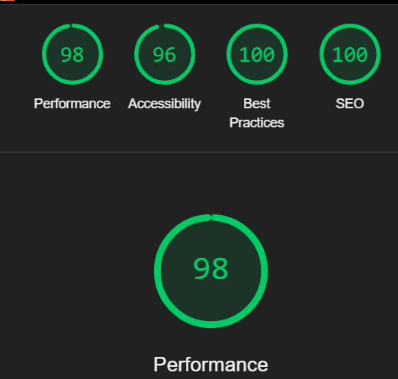

II - Détails des optimisations et interventions effectuées

1 - Les images
Le projet comporte originellement 15 images pour un poids total de 29,4 Mo MB. Nous avons effectué les modifications suivantes aux images :

- Gestion du Largest Contentful Paint (LCP)
- Conversion des images principales en format WebP.
- Redimensionnement des images selon leur taille d’affichage réelle (max 500px pour les galeries).
- Ajout de loading="lazy" pour les images hors écran (notamment le carrousel).
- Résultat : gain de 4 % sur le score de performance, amélioration significative du temps de chargement.

Après les modifications, le poids total des images est de 485 Ko MB, soit un gain de 98,35 %.

2 – Chargement des ressources

- Ajout de l’attribut defer aux scripts JS.
- Gestion du chargement différé des feuilles de style CSS via onload + rel=preload.
- Intégration directe des liens de Google Fonts pour limiter les blocages de rendu.

3 – CSS inutilisé

- Utilisation de l’outil "Coverage" de Chrome DevTools.
- Identification : 96 % du fichier bootstrap.css non utilisé.
- Tentatives de nettoyage via outils externes tels que CSS purge (nettoyage excessif qui n’a pas respecté le style de la page)
- Gestion du CSS avec CSS minifier, résultats positifs.

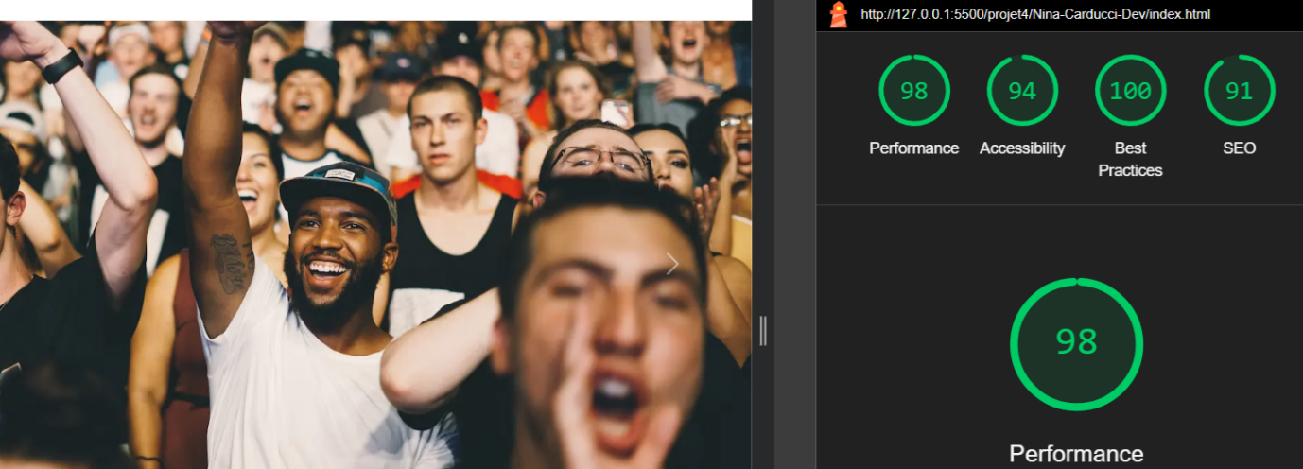

4 – SEO

- Ajout de métadonnées pour les réseaux sociaux (Open Graph, Twitter cards).
- Intégration de données structurées avec Schema.org (fiche établissement local).
- Amélioration des titres de pages et des balises meta.
- Rapport Google Rich Snippet
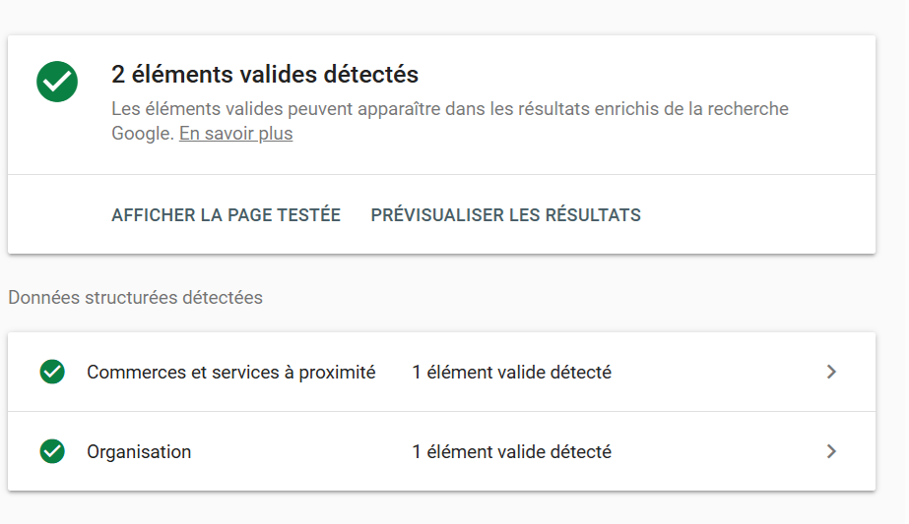

III - Accessibilité du site

Accessibilité avant optimisation
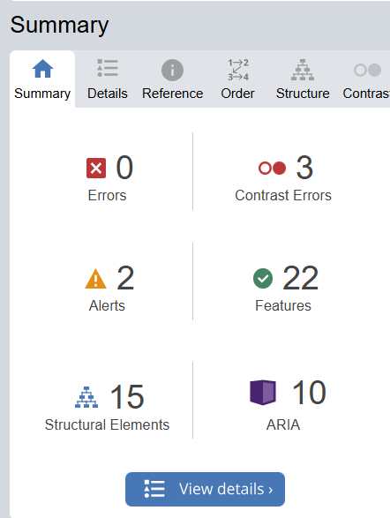

Accessibilité après optimisation
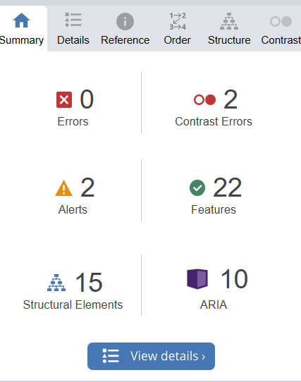

Modifications effectuées

HTML sémantique
- attributs alt pour toutes les images.
- attributs title pour les liens contextuels.
- balises label pour les champs de formulaire.
- texte visible pour les liens non-explicites.
- attribut lang="fr" dans la balise <html>.
- balises sémantiques (main, section, etc.) et hiérarchie correcte des titres.

Contraste

- Ajustement de l’opacité des flèches du carrousel (problème signalé par WAVE).
- Amélioration du contraste des boutons actifs dans le menu galerie (#756b12).

Éléments "visually-hidden" :
- WAVE identifie deux éléments avec la classe .visually-hidden comme problématiques au niveau du contraste.
- Légères modifications CSS pour éviter que les classes visually-hidden héritent des propriétés de background-color, etc, mais WAVE continue à les signaler comme problématiques.
- Les faux positifs WAVE ont été documentés et justifiés.

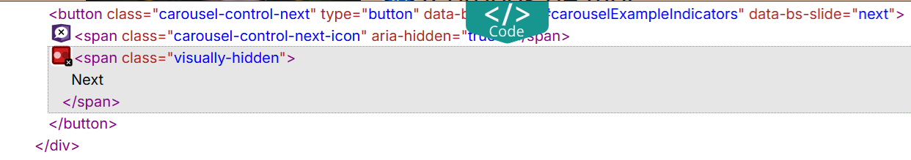

IV - Détails de réalisations additionnelles à la demande du client

- Création d’un rapport structuré et synthétique retraçant les étapes de débogage et d’optimisation, à destination du client et de l’équipe pédagogique.
- Rédaction d’un cahier de recette, listant les éléments fonctionnels débuggés et validés, pour assurer le suivi clair des corrections apportées.
- Amélioration de l’accessibilité au-delà des recommandations de base : vérification et correction fine des contrastes couleurs (carrousel, filtres actifs), nettoyage des classes .visually-hidden, hiérarchisation des balises h1 à h6, ajout des attributs alt, title et aria-label manquants.

V - Cahier de recette
Détail des fonctionnalités débuggées et de leur statut :

ID | Action | Résultat initial | Résultat attendu | Statut | Remarques et commentaires
1 | Correction flèches modale | Boutons non-fonctionnel | Flèches avant/après fonctionnelles | Résolu | Problème dans la définition de next = [index] au lieu de [index + 1]
2 | Correction du style, boutons de filtre | pas de changement de couleur au click | Changement de couleur au click | Résolu | Problème dans l’ajout de la classe active active-tag.
3 | Compression des images via Squoosh (compression manuelle sans Lossless) | Images compressées et légères, score de performance amélioré | Chargement rapide et bonne qualité visuelle | Résolu | Solution retenue avec bon équilibre poids/qualité
4 | Ajout de loading="lazy" sur les images hors écran | Chargement trop lent dû aux ressources hors écran | Amélioration du temps de chargement | Résolu | Lazy loading a amélioré le score de 4 %
5 | Ajout de defer sur les scripts JS dans le head | Scripts bloquants ralentissant le chargement | Scripts chargés sans bloquer le rendu | Résolu | L’ordre de chargement Jquery/Bootstrap a été respecté
6 | Préchargement CSS via rel=preload et changement rel=stylesheet au onload | Feuilles de styles bloquantes au chargement | Feuilles chargées sans bloquer le rendu | Résolu | Utilisation de l'attribut onload pour éviter les blocages
7 | Augmentation du contraste des flèches du carrousel | Contraste insuffisant (détection par WAVE) | Flèches visibles avec bon contraste | Résolu | Modification de l’opacité des SVG
8 | Correction de la couleur active des boutons de filtre | Contraste insuffisant pour accessibilité | Contraste conforme aux standards d’accessibilité | Résolu | Nouvelle couleur : #756b12, contraste vérifié

Bug flèches modale

- Problème dans la définition de next = [index] au lieu de [index + 1]
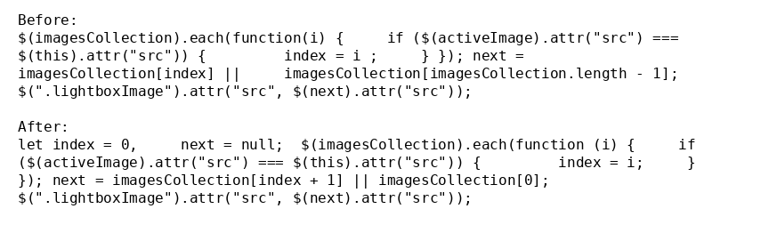

Bug boutons de filtrage

- Problème dans l’ajout de la classe active active-tag.
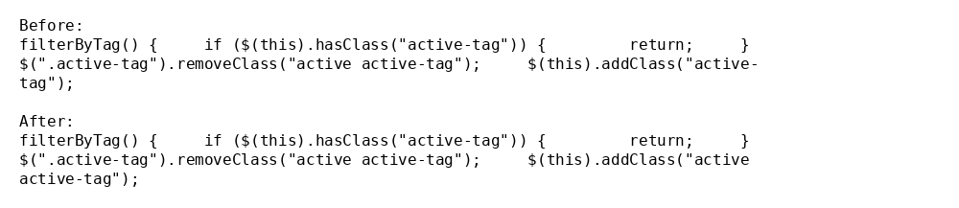

Annexe

Rapport complet de l’audit Lighthouse

